Manuel d’Installation

Ci-dessous, il y a le zip du code source. Il contient le site web en entier avec les scripts de création et d’insertion de données de la base de données et les maquettes originales du site.



Avec ceux-ci, vous pouvez le décompresser et l’insérer dans votre dossier contenant vos site web dans votre serveur.

Il n’est pas encore fonctionnel. Il faut créer la base de données et insérer les données grâce aux scripts SQL prévu. Les deux scripts se trouve dans ce chemin : Projet-P_Appro/Resources/lib/X-dorcapelli-create-db_chess.sql et

Projet-P_Appro/Resources/lib/X-dorcapelli-insert-db_chess.sql

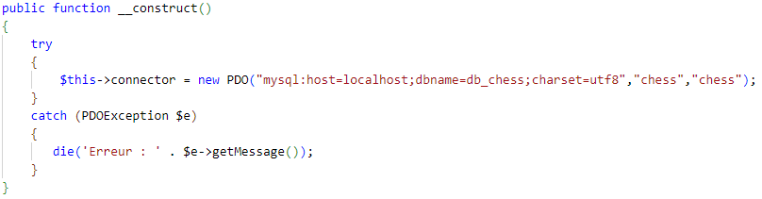Il suffit de les exécuter depuis l’interface de gestion de votre serveur SQL.

Modifier le champ « mysql : host » dans le fichier « dbManage.php" » pour y mettre l’accès avec votre serveur SQL.